HBase
- Hbase是hadoop领域的的数据库
- Hbase是面向列存储的列式数据库，
  - 行式数据库优缺点
    - 数据在表中的位置空间是确定的，指针在访问只要知道首地址就可以高效获取其他数据
    - 但在常用的可能只是所有列中的部分列的数据，可是行式数据库会自动查询所有的列，只是在客户端进行数据的过滤，会浪费大量的带宽和空间
  - 列式数据库的优缺点
    - 一张不规则的表（人物画像）每行属性有大量的null
    - 类似于交错数组，只使用在特定的领域
- 逻辑模型
  - 表 近似于行式数据库的表
  - 行 近似于行式数据库的行
  - 列 是不能脱离列簇独立存在的，在行式数据库中没有
  - 行健 近似于行式数据库的主键
  - 时间戳 类似于timestamp 天然在，不需要用户自己创建
- 物理模型
Hbase数据在进行存储时，是按照行健存储。会自己比较行健大小后进行存储
  - 列簇 是单独存储一系列列的文件
- 存储模型
  - Region
    - Table在行的方向上分割为多个Region，一个region由[startkey,endkey]表示，每个Region分散在不同的RegionServer中
- 体系结构
  - 主从式结构，主节点称作master，从节点称为region server。
  - 工作方式
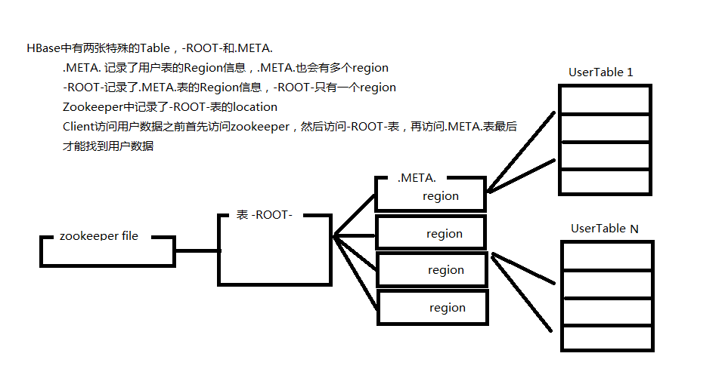
- Hbase安装
  - 前置条件最少安装了Hadoop（如果只是安装单机版hbase，zookeeper使用hbase内置的即可）如果需要安装伪分布式或完整分布式则需要先安装zookeeper
  - 下载hbase（建议下载hbase-1.2.1配合hadoop2.7.3）并解压
  - 修改${HBASE_HOME}/conf/文件
    - Hbase-env.sh
      - export JAVA_HOME=/usr/local/softwave/jdk1.8.0_111
      - export HBASE_MANAGES_ZK=false //使用外部zookeeper
    - hbase-site.sh
<!—hbase.rootdir 将数据写入哪个目录 如果是单机版只要配置此属性就可以，value中file:/绝对路径，如果是分布式则配置与hadoop的core-site.sh服务器、端口以及zookeeper中事先创建的目录一致-->
<property>
<name>>hbase.rootdir</name>
<value>hdfs://192.168.220.129:9000/hbase</value>
</property>
<!—单机模式不需要配置，分布式配置此项为true-->
<property>
<name>hbase.cluster.distributed</name>
<value>true</value>
</property>
<!—单机模式不需要配置 分布是配置此项为zookeeper指定的物理路径名-- >
<property>
<name>hbase.zookeeper.property.dataDir</name>
<value>/home/cm/hbase</value>
</property>
  - 配置/etc/profile
    - Export HBASE_HOME=/usr/local/softwave/hbase-1.2.1
    - Export PATH=….:$HBASE_HOME/bin

